Анкета удовлетворённости родителей качеством питания в ДОУ
Цель: Выявить уровень удовлетворенности родителей организацией питания в детском саду.
Онлайн - анкетирование родителей (законных представителей) МДОУ ДС «Морошка» по удовлетворенности родителей качеством питания было проведено 22-23 ноября 2021 года во всех возрастных группах (ссылка: https://docs.google.com/forms/d/1rphVie-yKZmkYNhsWkieP7BUCs80LmijRVSizoBHcQc/edit).
Приняли участие в онлайн - анкетировании – 73 респондента, что составляет 100% (в 2020 году приняло участие 99 респондентов (100%)), по сравнению с прошлым годом на 26 респондентов (26,2%) меньше.
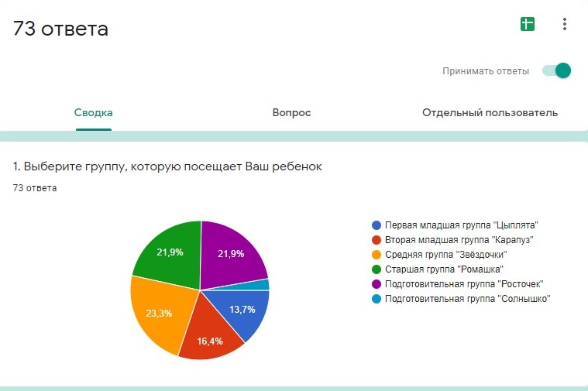

Респондентам предлагалось оценить качество питания ДОУ по 13 предложенным параметрам ответами.
Результаты приведены в таблице

1. Если ваш ребенок не ест в ДОУ, то почему? 6.Соответствие фактического меню в ДОУ

утвержденному меню и рациону питания
потому, что готовят нелюбимую пищу- 28,8% Соответствует-76,7%
привычка не завтракать и не обедать – 4,1% частично не соответствует -2,7%
нет информации о питании – 2,7% в основном соответствует –4,1%
другие причины-35,6% не знаю- 16,4%

не знаю-28,8%

2.Удовлетворены ли Вы и Ваш ребенок качеством 7.Удовлетворены ли вы и Ваш ребенок меню, по

питания в детском саду? которому организовано питание в ДОУ?
в целом удовлетворены – 80,8% в целом удовлетворены -82,2%
в основном удовлетворены – 17,8% в основном удовлетворены, есть отдельные
не удовлетворены – 1,4% замечания-16,4%

не удовлетворены – 1,4%
8.Наличие в вашем ДОУ меню и подробной
3.Удовлетворены ли Вы и Ваш ребенок формами информации об услугах по организации питания
организации питания в ДОУ? детей в месте, доступном для всех родителей
в целом удовлетворены – 87,7% Имеется – 83,6%
в основном удовлетворены, есть отдельные замечания-11% недостаточная информация- 9,6%

не удовлетворены – 1,4% отсутствует (не видел)-6,8%

4.Соответствует ли установленным требованиям режим 9.Наличие наглядной информации по вопросам

питания в ДОУ? здорового питания на стендах
Соответствует – 91,8% Имеется-79,5%
частично не соответствует – 5,5% имеется, но давно не обновлялась – 0%
не соответствует – 2,7% отсутствует – 2,7%
не знаю – 17,8%
10.Организован ли в ДОУ питьевой режим?

5.Наличие в вашем ДОУ меню и подробной информации обеспечение детей в достаточном количестве

об услугах по организации питания детей на сайте ДОУ доброкачественной питьевой водой
Имеется – 74% с использованием бутилированной питьевой воды – 4,1%

Недостаточная информация – 8,2% с использованием кипяченной воды – 42,5%
Отсутствует -0% не организован – 1,4%
Не знаю – 17,8% не знаю – 52,1%

11. Что лично Вам нравится в меню, рационе питания ребенка в ДОУ?

Большинство родителей ответили: нравится все, разнообразие, сбалансированное питание, полноценный рацион; макароны, супы, творог, наличие фруктов и овощей, первые блюда, запеканка, оладьи, булочки, котлеты, каши, фрукты, нравится разнообразие продуктов, даже несмотря на то, что мы живем на Крайнем Севере.
Затрудняюсь ответить – 4,1%
Не знаю – 6,8%

12. Что лично Вам не нравится в меню, предлагаемом ребенком в ДОУ, в организации питания? Ваши замечания и предложения по вопросам питания воспитанников в ДОУ?

Большинство родителей ответили: Все нравится (устраивает, хорошо), замечаний нет (не имеются);
Так же некоторые из родителей ответили (по 1 родителю): мало молочных продуктов; консервированные продукты; капусты давать по меньше; гороховая каша; мало фруктов и овощей; много сахара, как скрытого, так и указанного в меню; рыбная продукция одна и та же; суп из рыбы; не нравится, что на второй завтрак дают молоко совместно с яблоком, детские желудки этого не выдерживают; некоторые блюда не привычные ребенку; припущенные овощи, рис с изюмом.
Предложения поступившие от родителей: нет отдельного меню для детей с пищевой аллергией, ребенок не пьет молоко, в этой связи хотелось бы исключить для таких детей; побольше мясного; побольше разнообразия.

13. Какие продукты, блюда, полученные в ДОУ ребенок не съедает?
оставляет не съеденными - со слов ребенка
Большинство родителей ответили: кушает все, рыбные блюда, кашу, вареные овощи, припущенные овощи, тушеную капусту, молоко (молочные продукты), мясо (котлеты), плов с сухофруктами (изюмом), макароны

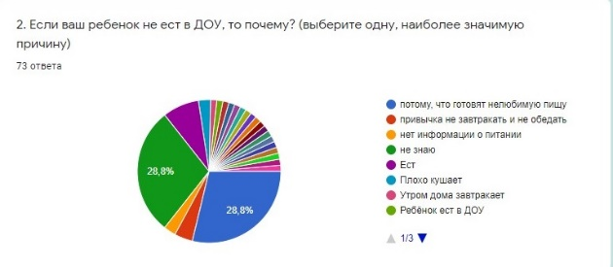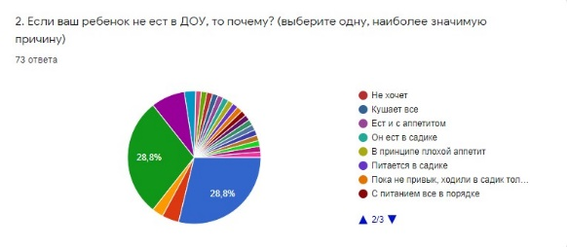

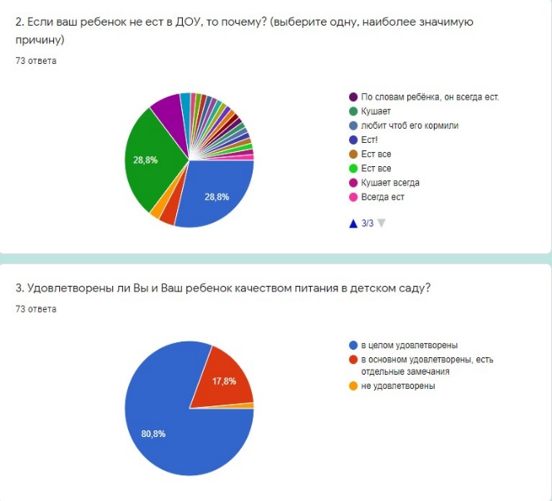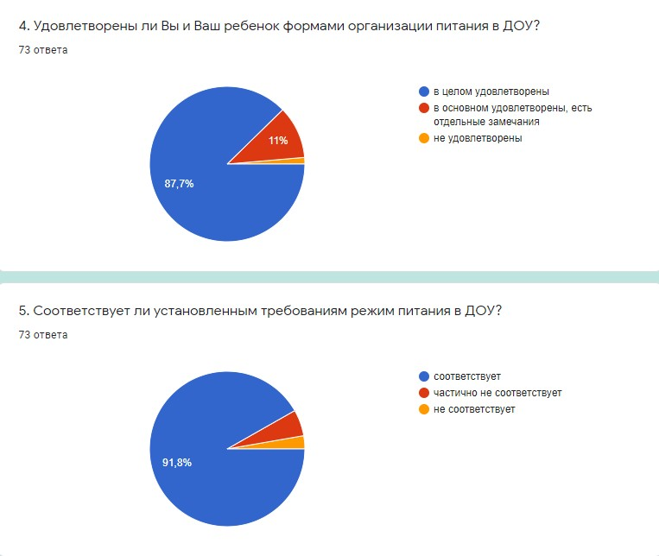

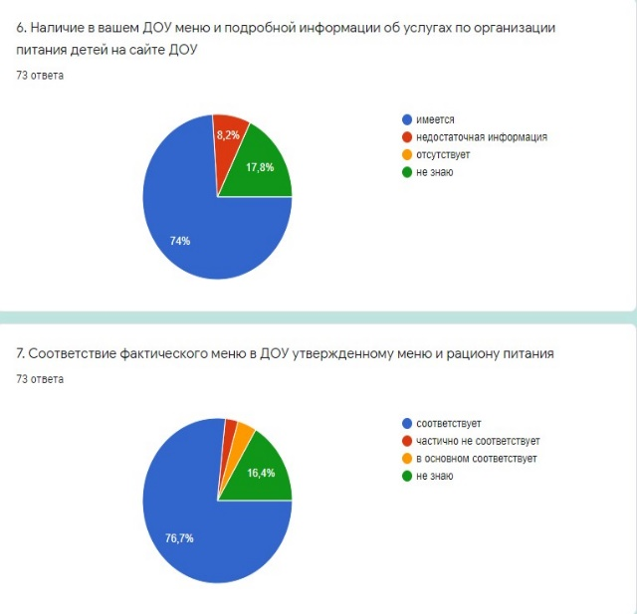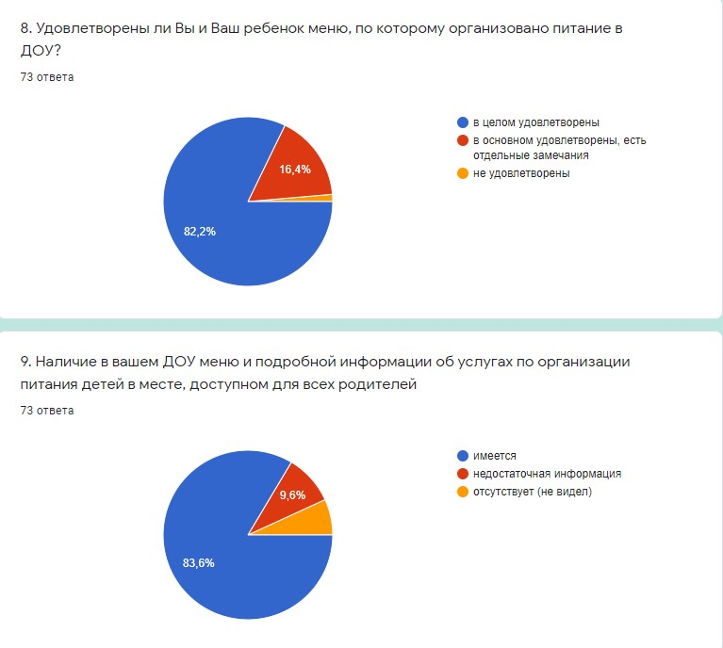

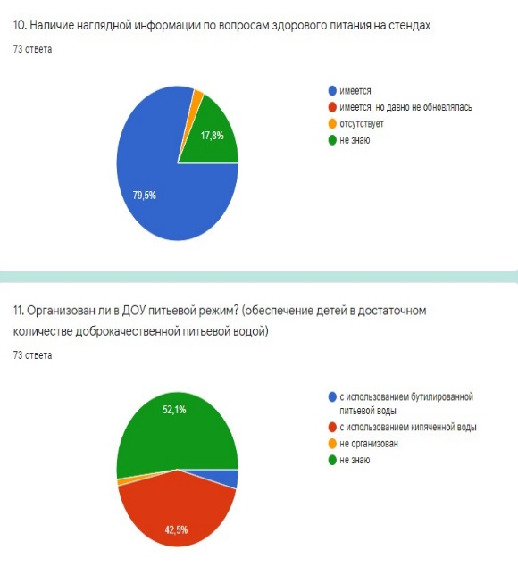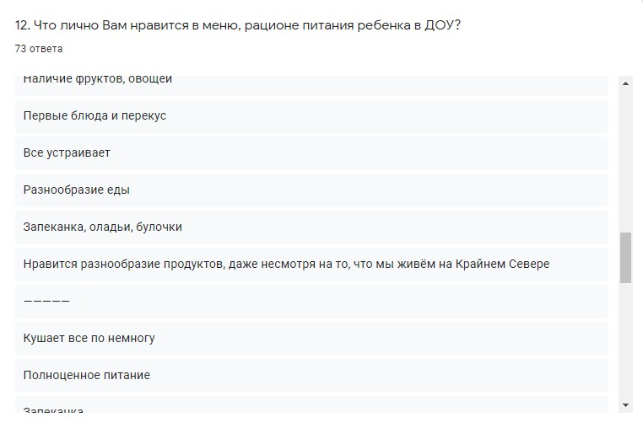
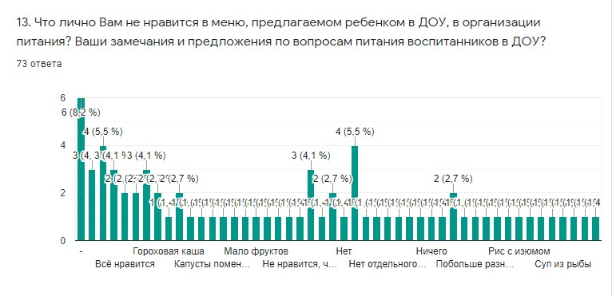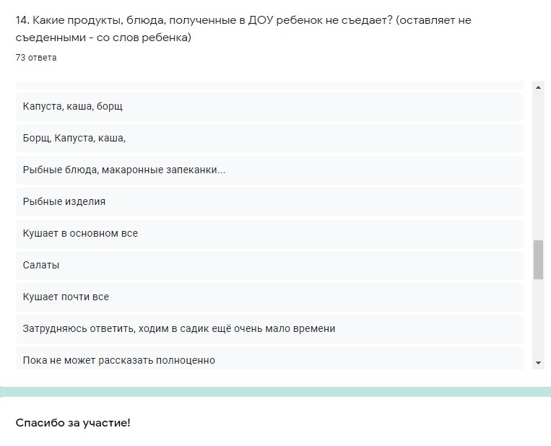

Анализируя данные таблицы, мы можем сделать вывод, что 98,6% респондентов удовлетворены качеством питания в МДОУ ДС «Морошка».
Результаты анкетирования будут использованы для организации дальнейшей работы коллектива дошкольного учреждения, которые ставят перед коллективом следующие цели:
- информирование родителей через информационные стенды в группах, через сайт дошкольного учреждения http://moroshka-sad.ru/, через «Viber», социальные сети «Instagram».
- продолжить взаимодействие с родителями (законными представителями), применяя эффективные интерактивные формы работы, (круглые столы, мастер-классы, семинары – практикумы, викторины, квест - игры, детско-родительские клубы, творческие семейные гостиные и т.д.).

Анализ подготовил:
Заместитель заведующего по ВМР С. А. Глухих

23 ноября 2021 года

